Comunicato Stampa Milano, aprile 2015
Analisi sui costi di attivazione delle tariffe ADSL (con telefonate e senza)

Quanto costa attivare una tariffa ADSL? Molto spesso l'attivazione è uno dei costi che si trascurano nella scelta di un'offerta per la propria connessione Internet. Secondo l'ultimo studio di SosTariffe.it attivare una tariffa ADSL può arrivare a costare anche 52 euro, tuttavia esistono promozioni per risparmiare come quella offerta in esclusiva dal sito di comparazione.
Quando si cerca una tariffa per attivare o cambiare la propria fornitura di connessione ad Internet e telefonia ci sono altri costi da valutare oltre al canone mensile che si andrà a pagare per avere l'ADSL e le chiamate. Uno dei più importanti è il costo di attivazione che può variare di molto da offerta e offerta.
Data la grande varietà di promozioni che si trovano oggi sul mercato SosTariffe.it ha cercato di stimare quale sia il costo medio per attivare una tariffa ADSL dividendo tale analisi per tre gruppi di tipologie di tariffe: solo ADSL (tariffe che offrono la sola connessione Internet), ADSL più telefonate gratis e ADSL più telefonate a pagamento (comprese le offerte che hanno anche il solo scatto alla risposta per chiamare). Per ogni gruppo di offerte è stato calcolato il costo di attivazione in base alla velocità nominale sottoscritta.
I risultati dell'indagine sono riassunti nella seguente tabella:
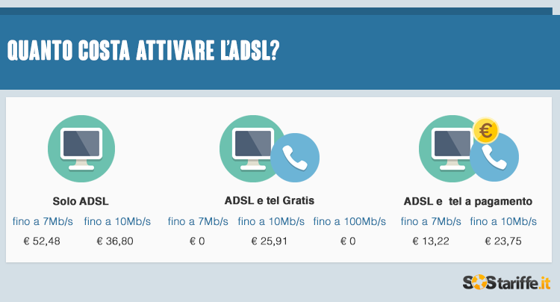

Per quanto riguarda le offerte per la sola connessione Internet, il costo di attivazione medio è di 52 euro circa per chi sceglie una tariffa a 7 Mb/s di velocità di download, prezzo che scende a quasi 37 euro per le tariffe con 10 Mb/s di velocità.
Attivare, invece, una promozione per unire l'ADSL alle chiamate totalmente gratis verso fissi e cellulari ha un costo che arriva fino a quasi 26 euro, ma solo per chi sceglie una velocità compresa tra 10 Mb/s e 30 Mb/s. Per le velocità sotto i 7 Mb/s e sopra i 30 Mb/s il costo si azzera.
Le tariffe per avere la fornitura dell'ADSL con le chiamate a pagamento (scatto alla risposta e/o costo al minuto verso fissi e/o cellulari) hanno invece un costo di attivazione pari a 13 euro per le offerte fino a 7 Mb/s e 23 euro per quelle oltre i 10 Mb/s.
Quello dell'attivazione si tratta di un costo spesso non apprezzato da molti utenti che possono anche scegliere un'offerta diversa in base anche al costo di attivazione che si sostiene.
Tuttavia esistono promozioni ad hoc che spesso scontano o azzerano il costo di attivazione. Una di queste è offerta dal portale di comparazione SosTariffe.it che sulle offerte ADSL di Infostrada azzera, fino al 7 aprile, il costo di attivazione sulle offerte ADSL di Infostrada.
In particolare chi attiverà dal portale di comparazione le tariffe Absolute ADSL e All Inclusive e sceglierà come modalità di pagamento la carta di credito o il RID bancario non dovrà pagare il costo di attivazione di 20 euro. Questa promozione si aggiunge a quella già in vigore che sconta il canone a 24,95 euro e 29,95 euro e regala il modem Wi – Fi. Per attivare la promozione è sufficiente richiedere una consulenza telefonica al seguente link: http://www.sostariffe.it/confronto-offerte-adsl/?q=531.
Per tutti coloro che sono alla ricerca di una nuova tariffa ADSL l'aspetto importante è tenere monitorate tutte le promozioni grazie anche allo strumento di comparazione delle tariffe ADSL di SosTariffe.it (http://www.sostariffe.it/confronto-offerte-adsl/) che presenta tutte le offerte aggiornate quotidianamente.

Per maggiori informazioni:
Alessandro Voci
Tel+39.340.53.96.208
E-mail: ufficiostampa@sostariffe.it
www.sostariffe.it

